الجمـهورية الجــزائرية الديمقــراطية الشعــبية
عقبة ابن نافع الحويجبات المدة : ساعة ونصف
المستوى الثالثة متوسط ﴿ الاختبار الثاني في مادة العلوم الفيزيائية والتكنولوجية ﴾ السنة الدراسية: 2023- 2024
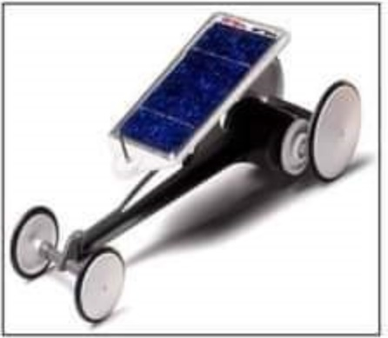
*الوضعية الأولى:
الصورة المقابلة تمثل سيارة تشتغل باحدى الطاقات المتجددة
1:ما هي الطاقة المتجدد التي تعتمد عليها هذه السيارة في العمل
2:مثل السلسلة الوظيفية التركيبة
3: اعط السلسة الطاقوية لهذه التركيبة

*الوضعية الثانية:
لاحظ والد محمد أن التيار الكهربائي ينقطع عن المنزل عند تشغيل الاجهزة الممثلة في الوثيقة في نفس الوقت
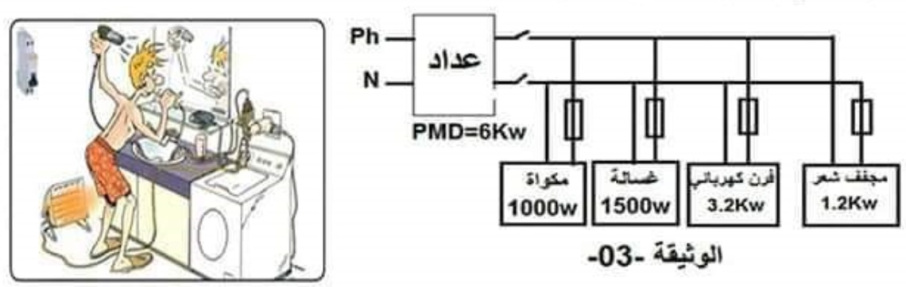

1: ماذا تمثل التعريفة PMD؟
2: فسر سبب انقطاع التيار الكهربائي في مزل والد محمد؟
3: احسب الطاقة المحولة من مجفف الشعر والمكواة معا خلال ساعتين بالجول وبالكيلو واط ساعي
4:احسب تكلفة تشغيل الغسالة والفرن في ثلاثة اشهر إذا علمت انهما يشتغلان لمدة ساعتين ونصف يوميا وكان ثمن الكيلو واط ساعي هو 1,77DA
* الوضعية الإدماجية:
أراد والدك شراء سخان كهربائي، فوجد في المتجر نوعين، الاول يحمل دلالة 1800W P₁=والثاني يحمل دلالة 2200W P₂=، ساعد والدك بالاجابة عن مايلي:
1: ماذا تمثل الدلالتتين ؟
2: أي السخانين تكلفة تشغيله أقل ؟
3:أحسب الطاقة المحولة من السخان الثاني خلال 2hو 20min
أ: بــ الجول j
ب: بـــ الكيلو واط ساعي kwh
4: أحسب المبلغ الذي سيوفره خلال ثلاثة أشهر إذا كان هذا السخان يشتغل لمدة 4hو40min يوميا علما أن ثمن kwh هو 1.77DA؟

السنة الثالثة متوسط | الصفحة 1/1 | أستاذ المادة: ب/سليم

